20. marts 2019
Bent Fischer-Nielsen: Statistisk usikkerhed
Uddrag af kapitel fra kommende bog:
Bent Fischer-Nielsen og Kenneth Thue Nielsen: Vælgeradfærd og statistik. Forlaget Columbus
- Hvordan beregner og fortolker man statistisk usikkerhed?
- Hvilken betydning har stikprøvestørrelsen og usikkerhedsniveauet?
Beregning og fortolkning af statistisk usikkerhed
Når man i samfundsvidenskab vil underundersøge vælgernes holdninger og adfærd, kan man ikke spørge alle vælgere. Vi er nødt til at nøjes med at spørge et udsnit af vælgerne. Det udsnit af vælgerne, som bliver spurgt i en undersøgelse kaldes en stikprøve. Dem, vi gerne vil vide noget om fx alle vælgere, kaldes populationen. Vi udtager en stikprøve blandt populationen for at få viden om populationen. For at vi kan bruge stikprøven til at sige noget om populationen, skal stikprøven være repræsentativ for populationen (alle vælgere).
Den bedste måde at sikre, at stikprøven er repræsentativ for populationen, er at alle vælgere har lige stor chance for at blive udtaget til stikprøven. Hvis vi stiller os foran et supermarked og uddeler spørgeskemaer kl. 12-16, vil de vælgere, der arbejder til kl. 16, ikke have nogen chance for at blive udtaget til vores stikprøve. Selv om vi får rigtig mange til at svare, kan stikprøven ikke bruges til at sige noget om alle vælgere.
Under forudsætning af at en stikprøve er repræsentativ for populationen, kan man beregne statistisk usikkerhed med tilhørende konfidensinterval for en procentandel i den population, som man ønsker at sige noget om. Dermed kan vi ud fra en stikprøves procentandel sige noget om den tilhørende populations procentandel.
Statistisk usikkerhed angiver i hvilket interval, vi ud fra en stikprøve kan være typisk 95 % sikre på, at en procentandel gælder for populationen. Hvis eksempelvis en meningsmåling med 1000 svarpersoner (stikprøven) viser, at Dansk Folkeparti får 20 % af stemmerne, og usikkerheden beregnes til 2,5 procentpoints, så kan vi være 95 % sikre på, at Dansk Folkepartis stemmeandel ligger mellem 17,5 % og 22,5 % i hele populationen (alle vælgere i Danmark). Intervallet fra 17,5 % til 22,5 % kaldes konfidensintervallet. Når vi ikke spørger alle vælgere, men kun 1000 vælgere, kan vi ikke med sikkerhed sige, at procentandelen i stikprøven og også gælder for alle vælgere. Vi kan derimod angive et interval, som vi kan være 95 % sikre på indeholder vælgertilslutningen blandt alle vælgere. Jo flere vi spørger, jo mindre usikkerhed og jo mindre interval. Normen for samfundsvidenskabelige undersøgelser er, at man gerne vil være 95 % sikker, hvilket kaldes et konfidensniveau på 95 % ved at beregne et 95%-konfidensinterval.
Den statistiske usikkerhed beregnes ved et konfidensniveau på 95 % som
$$±1,96 \sqrt{\frac{p (100-p)}{n}}$$
hvor p er andelens størrelse i procent (fx 20 %) og n er stikprøvens størrelse (fx 1000).
Formlen kan også skrives med tallet 1 i stedet for 100, hvor andelen p så angives som 0,20.
Konfidensintervallets endepunkter beregnes ud fra
$$p±1,96 \sqrt{\frac{p (100-p)}{n}}$$
Man kan fx med brug af PC’ens lommeregner, formlen, regneark eller andre programmer beregne den statistiske usikkerhed og tolke på resultaterne heraf. Der konkluderes fx for partier, om frem- eller tilbagegangen i stikprøven i forhold til et folketingsvalg er stor nok til, at vi kan være 95 % sikre på, at der er frem- eller tilbagegang for partiet i blandt alle vælgere (populationen). Man kan desuden bruge udtryk som, at frem- eller tilbagegangen for et parti er signifikant eller ikke-signifikant.
Figur 9.1. Meningsmåling foretaget af Epinion for www.dr.dk
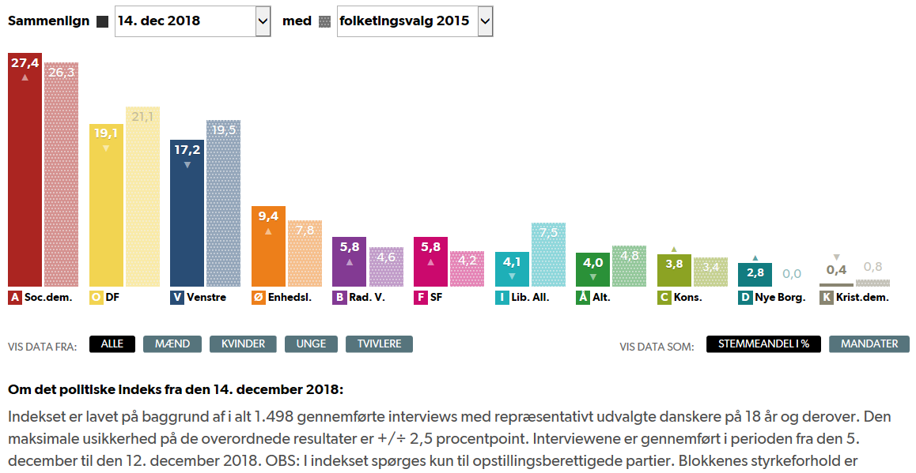
Den højre af partiernes to søjler er valgresultatet ved Folketingsvalget 2015, og den venstre af partiets søjler er meningsmålingen december 2018.
Kilde: www.dr.dk: https://www.dr.dk/nyheder/politik/meningsmaalinger
Om Epinions undersøgelse i figur 9.1 står, at den ”maksimale usikkerhed på de overordnede resultater er +/- 2,5 procentpoint”. Det er rigtigt, at for de to blokke i alt med ca. 50 % at stemmerne er usikkerheden +/- 2,5 procentpoints. Men for de enkelte partier er usikkerheden mindre, og man må selv beregne den.
Eksempel: Venstre står i stikprøven til 17,2 % af stemmerne. Kan vi være 95 % sikre på, at Venstre blandt alle vælgere står til en tilbagegang i forhold til valgresultatet på 19,5 %?
VI beregner usikkerheden til$$±1,96 \sqrt{\frac{17,2 (100-17,2)}{1498}}$$
= +/- 1,9 procentpoints.
Konfidensintervallets endepunkter bliver 17,2 % +/- 1,9 %, dvs. at intervallet går fra 15,3 % til 19,1 %. Skrives typisk som [15,3 %; 19,1 %] eller [0,153; 0,191].
Konfindensintervallet indeholder ikke valgresultatet på 19,5 %. Vi kan være 95 % sikre på, at Venstre står til højest 19,1 % af alle vælgerne og dermed signifikant lavere end valgresultatet på 19,5 %.
For Socialdemokratiet bliver usikkerheden efter sammen formel 2,3 procentpoint, og konfidensintervallet bliver 27,4 % +/- 2,3 %, dvs. fra 25,1 % til 29,7 %. Skrives fx som [25,1 %; 29,7 %]. Da valgresultatet på 26,3 % ligger indenfor dette konfidensinterval, kan vi ikke være 95 % sikre på, at Socialdemokratiet står til en fremgang blandt alle vælgere.
Opgaver:
- Beregn den statistiske usikkerhed (konfidensintervallet) for O, F, I, D og Rød blok i figur 9.1.
- For hvilke partier kan vi være 95 % sikre på, at de går frem/tilbage blandt alle vælgere (populationen)?
- Kan Rød blok være 95 % sikker på at have tilslutning fra et flertal af vælgerne?
Betydning af stikprøvestørrelse
Jo større stikprøve, jo mindre statistisk usikkerhed. Det passer godt med vores forhåndsopfattelse, at jo flere vælgere vi spørger, jo bedre kan vi sige noget om alle vælgere. Det ses også af formlen for statistisk usikkerhed ovenfor: Jo større n, vi dividerer med, jo mindre bliver brøken under kvadratrodstegnet, og jo mindre bliver værdien i alt for den statistiske usikkerhed.
Hvor stor skal en stikprøve så være, for at vi kan bruge resultaterne til noget? Jo større stikprøve, jo bedre, men samtidig er det også dyrere, jo flere vi skal spørge fx via telefonopkald eller besøg. Det typiske for de firmaer og forskere, der foretager meningsmålinger, er, at de spørger ca. 1000 respondenter eller mere. Når vi når op over 1000 respondenter, er usikkerheden tilpas lav til, at vi kan bruge resultaterne, når vi er tilfreds med at være 95 % sikker i vores konklusioner.
I tabel 9.2. ses tilsvarende, at jo større stikprøvestørrelse, jo lavere statistisk usikkerhed. Det ses endvidere, at usikkerheden i procentpoints falder, jo længere væk den målte procentandel som fx vælgertilslutningen er fra 50 %. Usikkerheden for små partier er i absolutte tal mindre end for store partier.

Tabel 9.2. 95 % sikkerhedsgrænser
Kilde: Egon Jensen og Torben Stener Nielsen: Metode og skriftlig fremstilling i samfundsfag. Gyldendal 1984.
Betydning af konfidensniveau
Vi er hidtil gået ud fra normen i samfundsvidenskab om, at vi er tilfreds med at være 95 % sikre på, at resultaterne for vores stikprøve også gælder for populationen. Hvad nu hvis vi gerne ville være 99 % sikker? Dette kaldes for et 99 % konfidensniveau. I så fald skal vi beregne usikkerheden ud fra formlen
$$±2,58 \sqrt{\frac{p (100-p)}{n}}$$
I stedet for at gange med 1,96 skal vi gange med 2,58, hvilket giver et større konfidensinterval ved den samme stikprøvestørrelse. Hvis vi vil være 99 % sikker på, at vores resultat i stikprøven også gælder for populationen, må vi acceptere et større konfidensinterval.
Som eksempel vender vi tilbage til meningsmålingen i figur 9.1 og beregner et 99%-konfidensinterval for Venstre:
$$17,2±2,58 \sqrt{\frac{17,2 (100-17,2)}{1498}}$$
= 17,2 % +/- 2,5 % = mellem 14,7 % og 19,7 % = [14,7 %; 19,7 %]
Ved et 95 % konfidensniveau var konfidensintervallet [15,3 %; 19,1 %], men ved et 99 % konfidensniveau blev konfidensintervallet større, nemlig [14,7 %; 19,7 %].
Venstre fik 19,5 % af stemmerne til Folketingsvalget i 2015. Vi kan være 95 % sikre på, at Venstre står til en tilbagegang hos vælgerne, men vi kan vi kan ikke være 99 % sikre på tilbagegangen, da 99%-konfidensintervallet indeholder valgresultatet i 2015.
Hvis vi både vil være 99 % sikre og ikke vil acceptere større usikkerhed, må vi øge stikprøvestørrelsen.
Normen i samfundsvidenskab er som sagt at undersøge på et 95 % konfidensniveau.

